ОПРОСНЫЙ ЛИСТ НА СОРБЦИОННЫЙ ФИЛЬТР ДООЧИСТКИ.

Заказчик:
Адрес объекта:
Контактное лицо:
Телефон/Факс/E-mail:
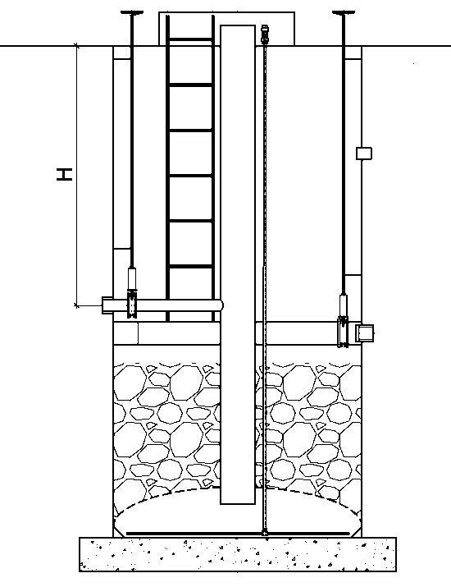

ОСНОВНЫЕ ДАННЫЕ
Расчетный расход сточной воды на доочистку, л/с:
Глубина подводящего коллектора (по оси трубы) Н, мм:
Утепление, м:
Глубина промерзания грунта, м:
Максимальный уровень грунтовых вод, м:

СВЕДЕНИЯ О КАЧЕСТВЕ ИСХОДНОЙ И ОЧИЩЕННОЙ СТОЧНОЙ ВОДЫ
Взвешенные вещества: | на входе, мг/л | на выходе, мг/л
Нефтепродукты: | на входе, мг/л | на выходе, мг/л

ОСОБЫЕ ТРЕБОВАНИЯ*

______________________________________________________________________________________________________

* Если проект не предъявляет особых требований камера изготавливается в соответствии опросного листа/

Дата «______________» 20___г. подпись клиента_____________________

http://www.rosecology.ru - сорбционные фильтры

